# “爱晚中心”居家养老养老院调研

位置：四川省简阳市鳌山公园

2020年8月8日，我们来到了位于简阳市鳌山公园的爱晚中心居家养老服务机构，该机构所处鳌山之中，环境优美，位置优越，空气清新。

在和工作人员交流后，我们了解到其实际运行情况如下：

一、机构收费标准：

## 收费标准：

1. 身体健康，生活能够自理者入住一月1980/人/月（套二三人合租），3080/人/月（套一独栋）。如果是短期入住，需要缴纳医疗保证金2000元，如果是长期入住，则需要缴纳医疗保证金10000元。
2. 短期需要使用护工护理者150/元/天，需要长期护工护理者，需要进行身体综合评估后按照分级护理标准另行收费。

二、机构享受内容：

## 入住人员享受内容：

每周依次血压监测，每月一次血糖监测，每周一次入室清洁，免费食堂，每月一次理发。

另有大量公共措施。（医院，公园，会所，茶馆）

图片如下：

以下三章图片为其所处的位置：

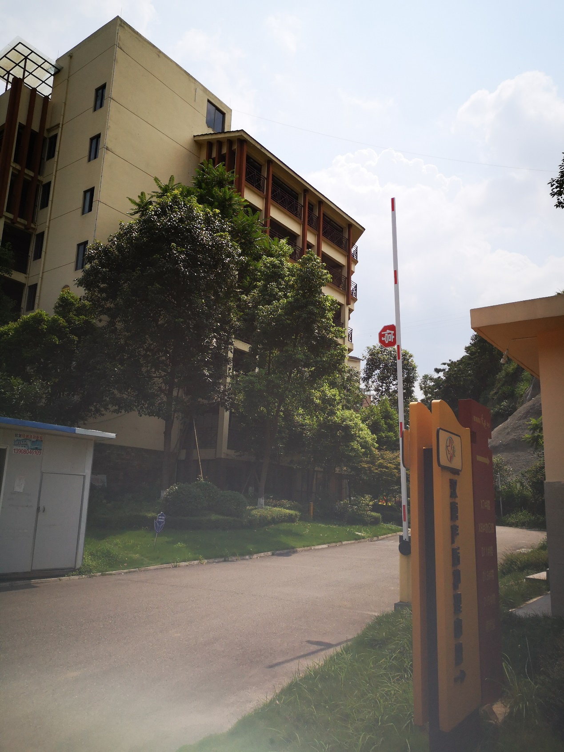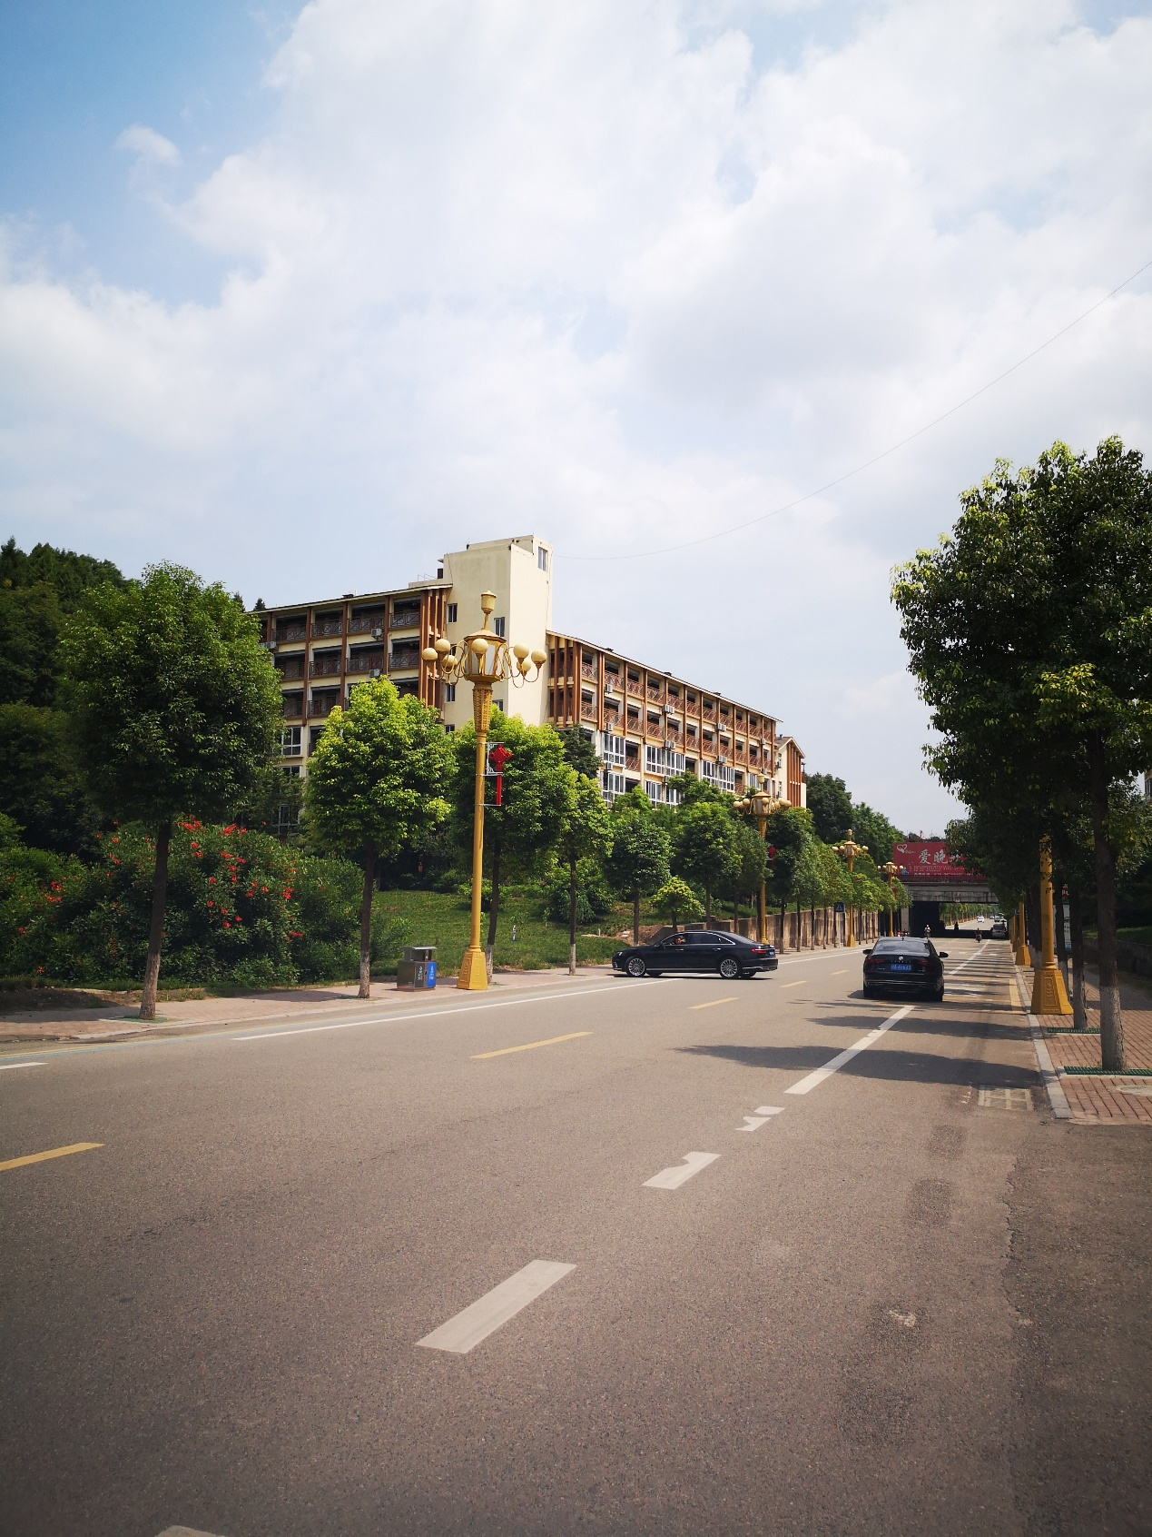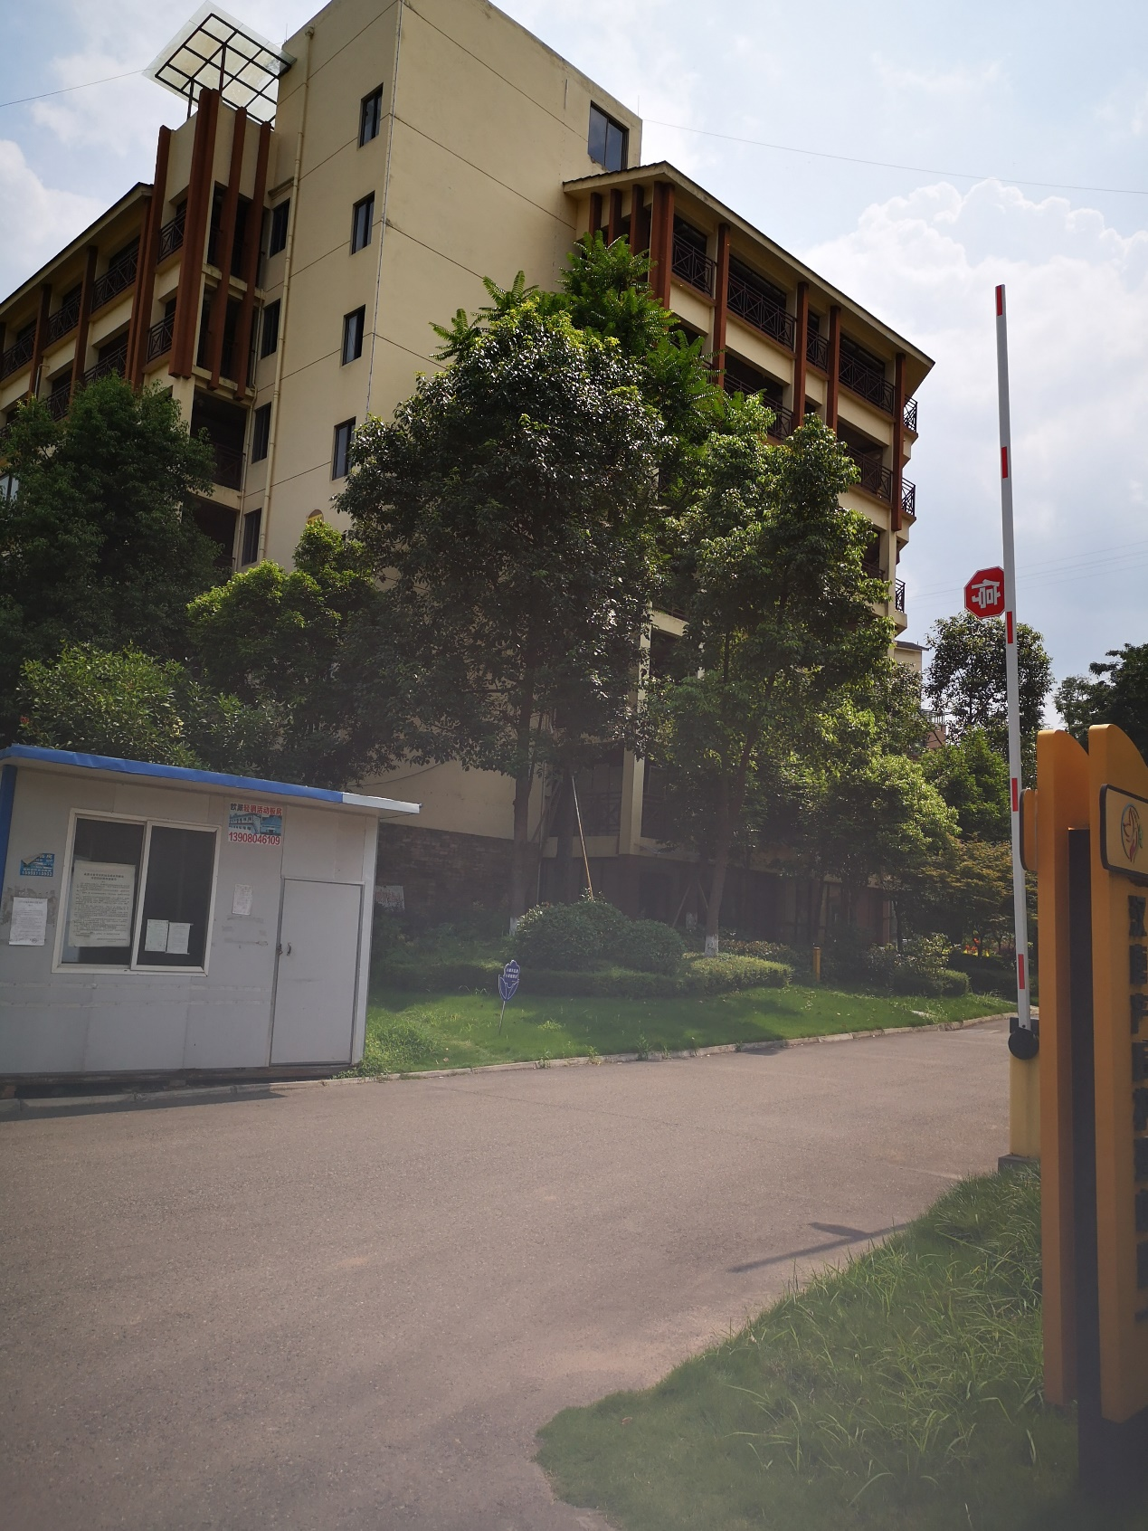

以下图片为工作人员为我展示的套二房间：

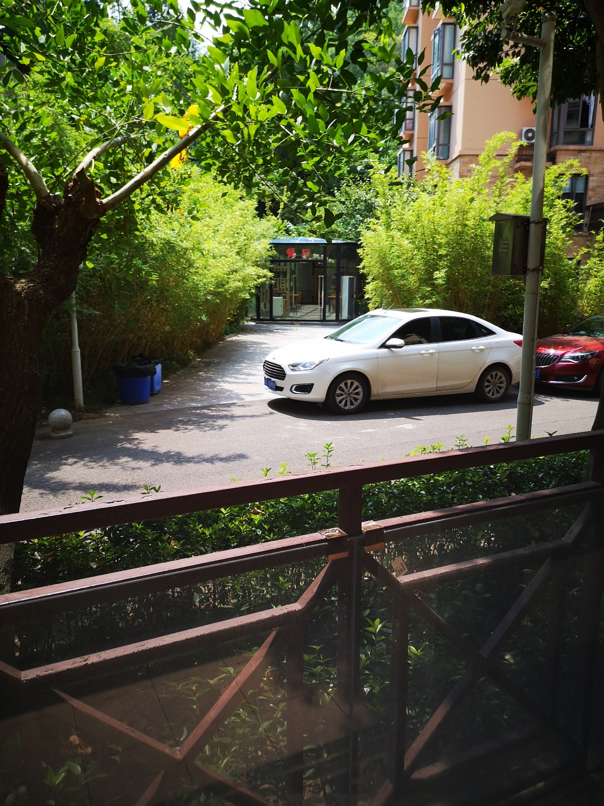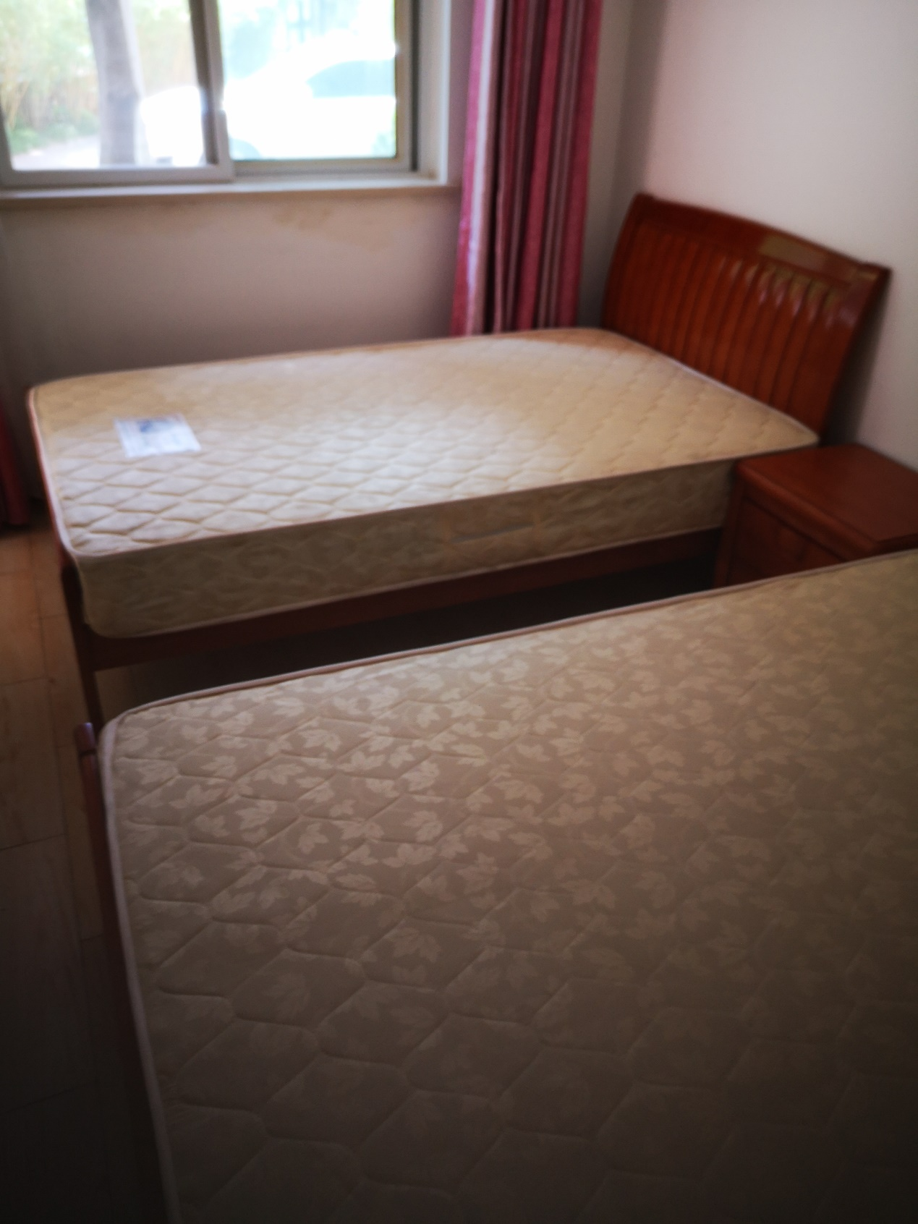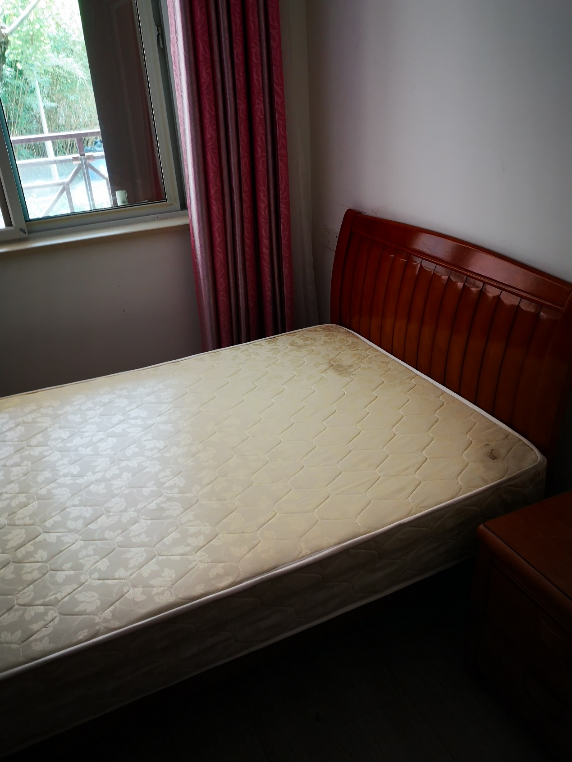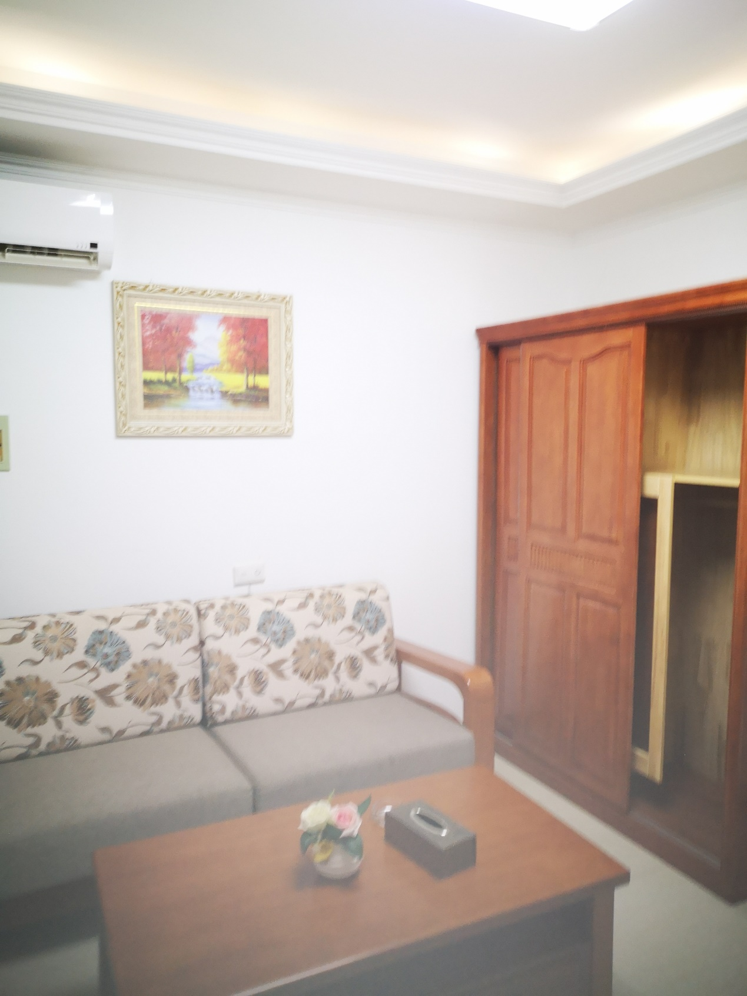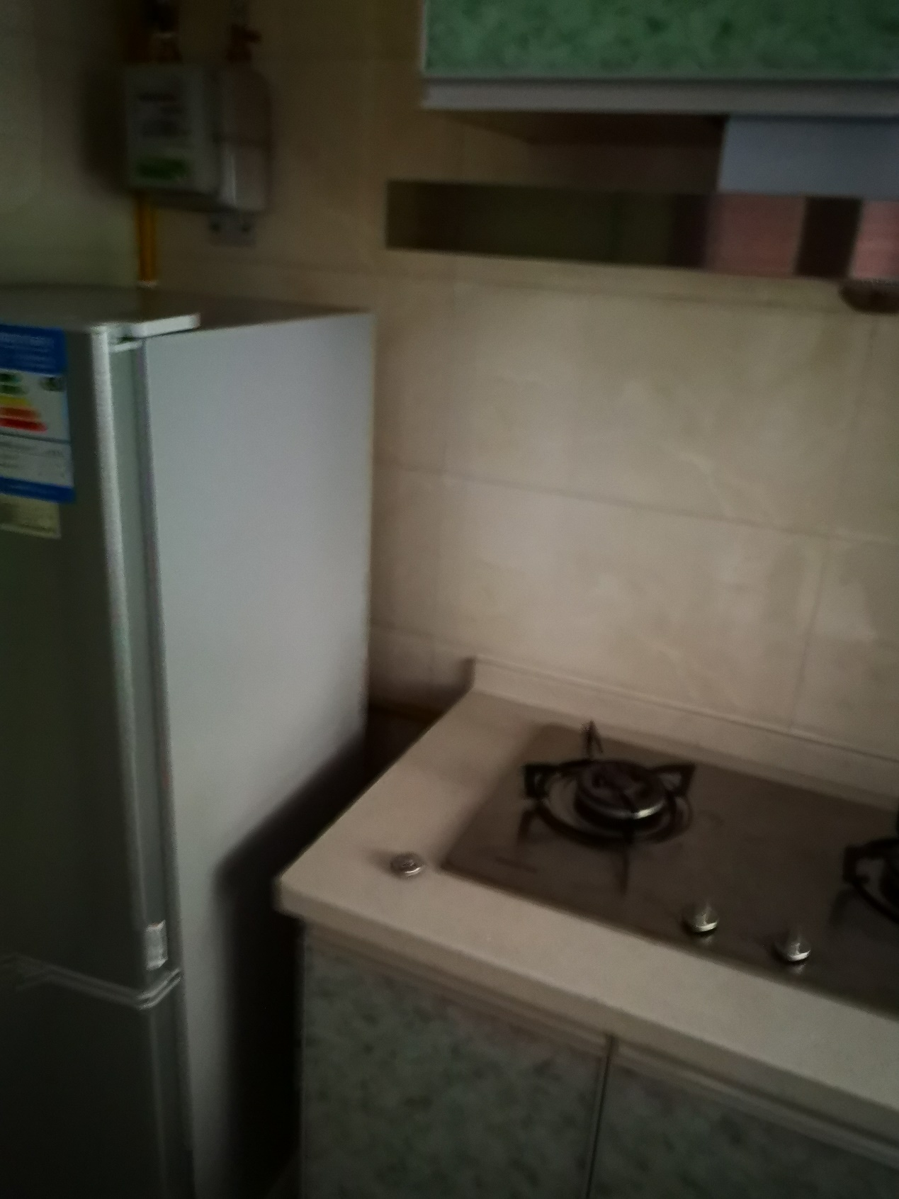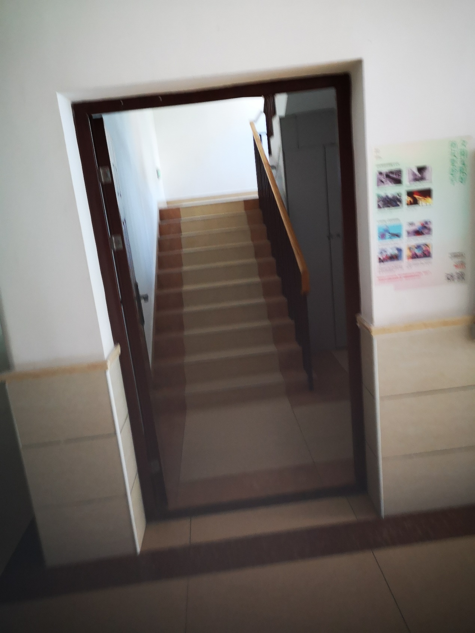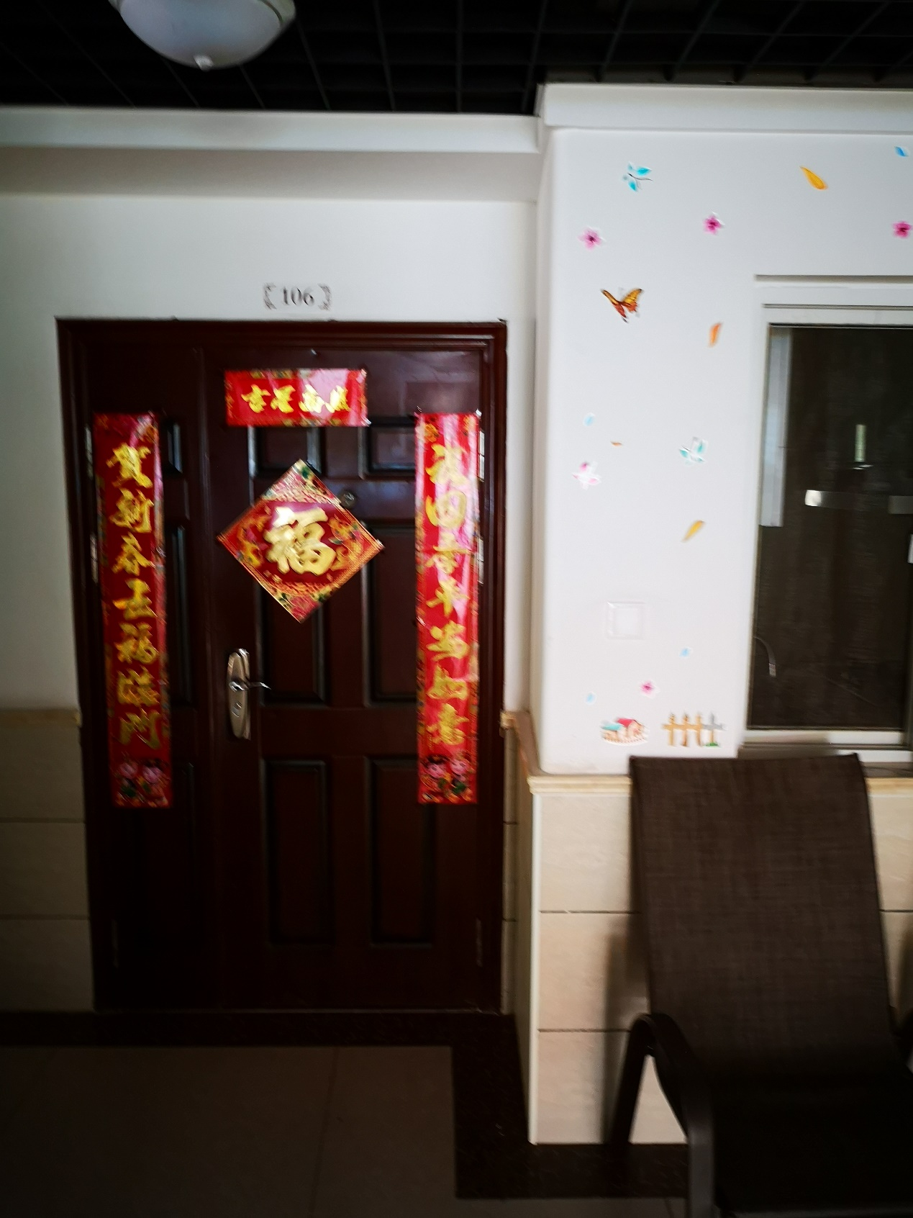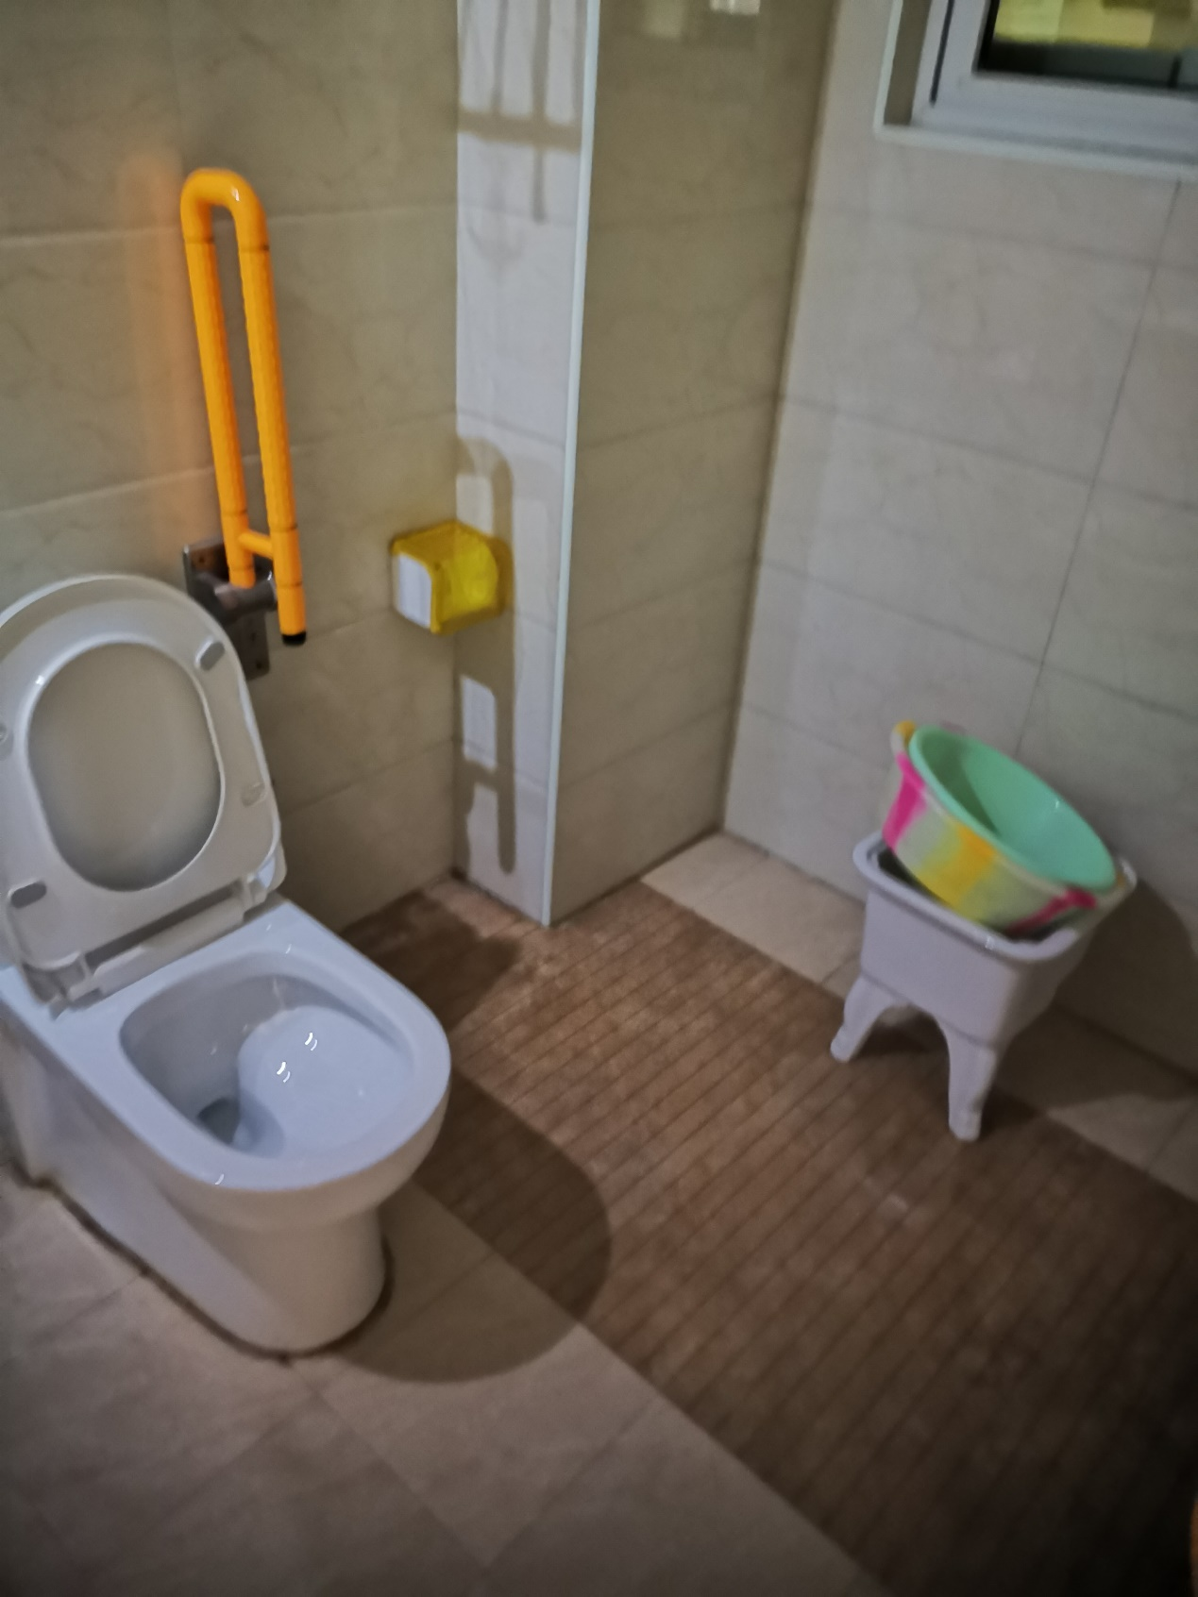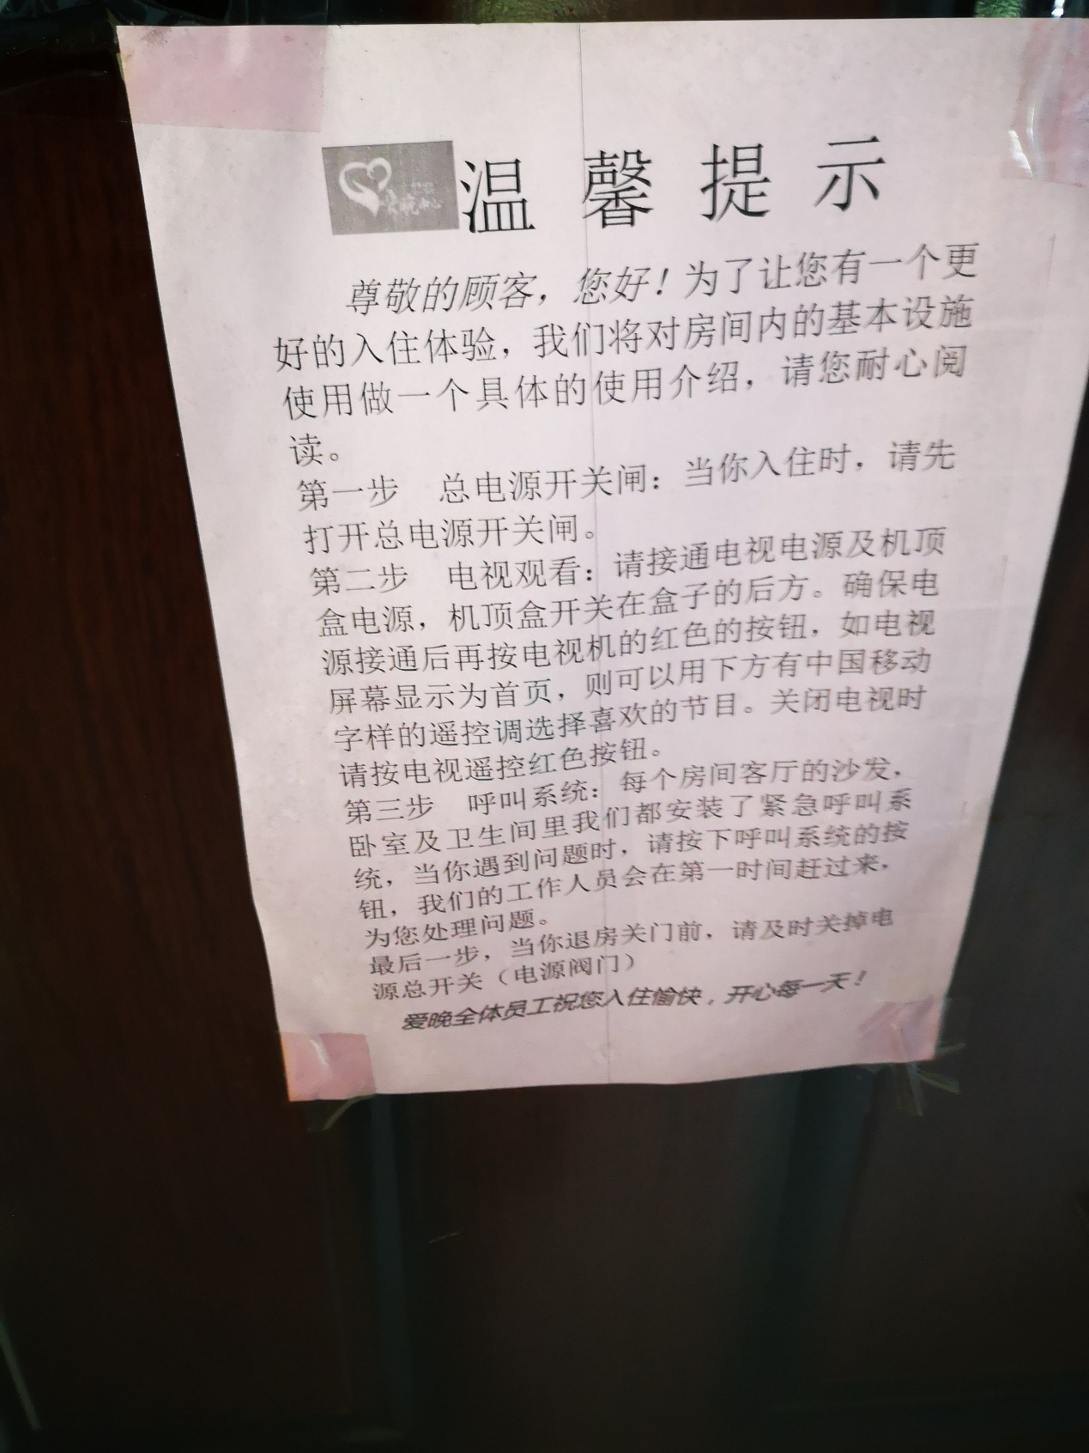以下为其老人交流俱乐部：

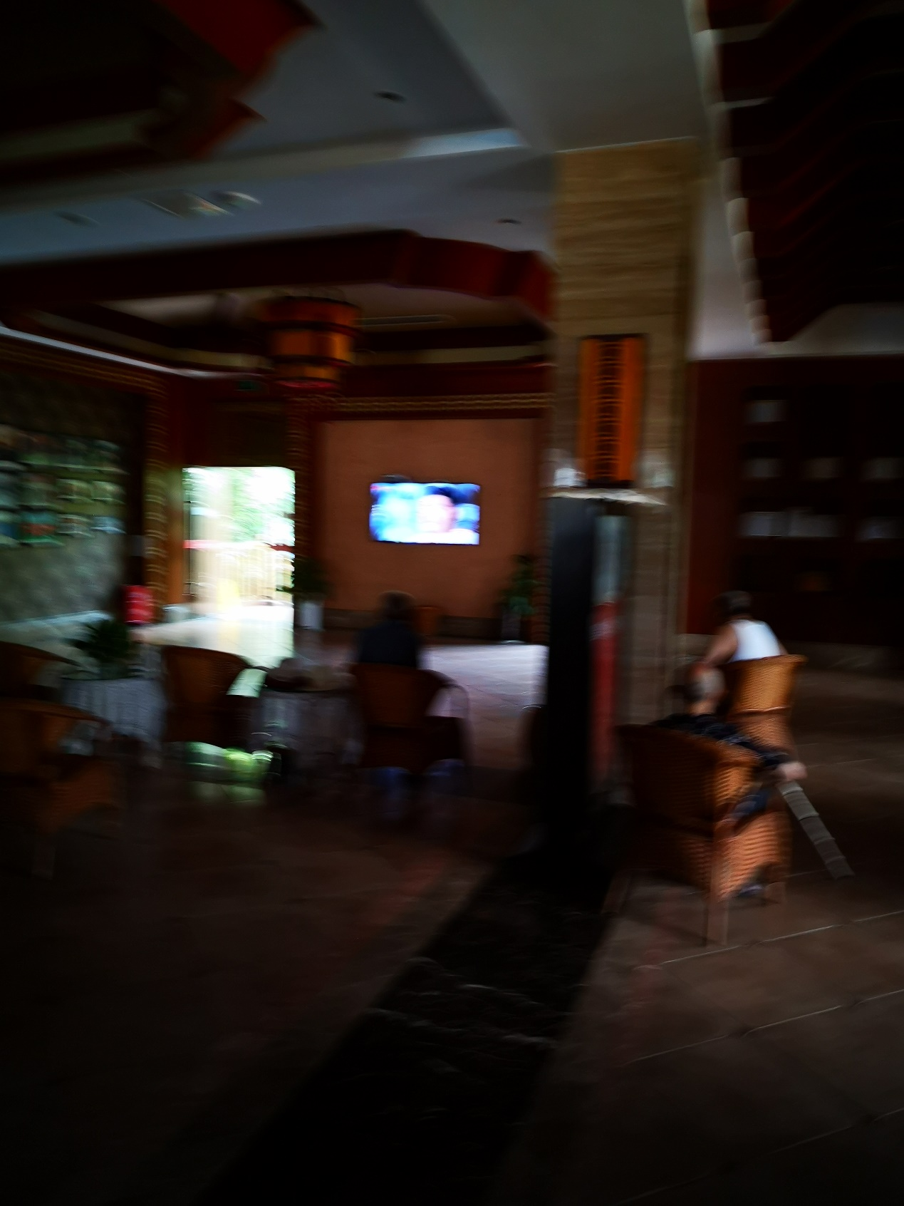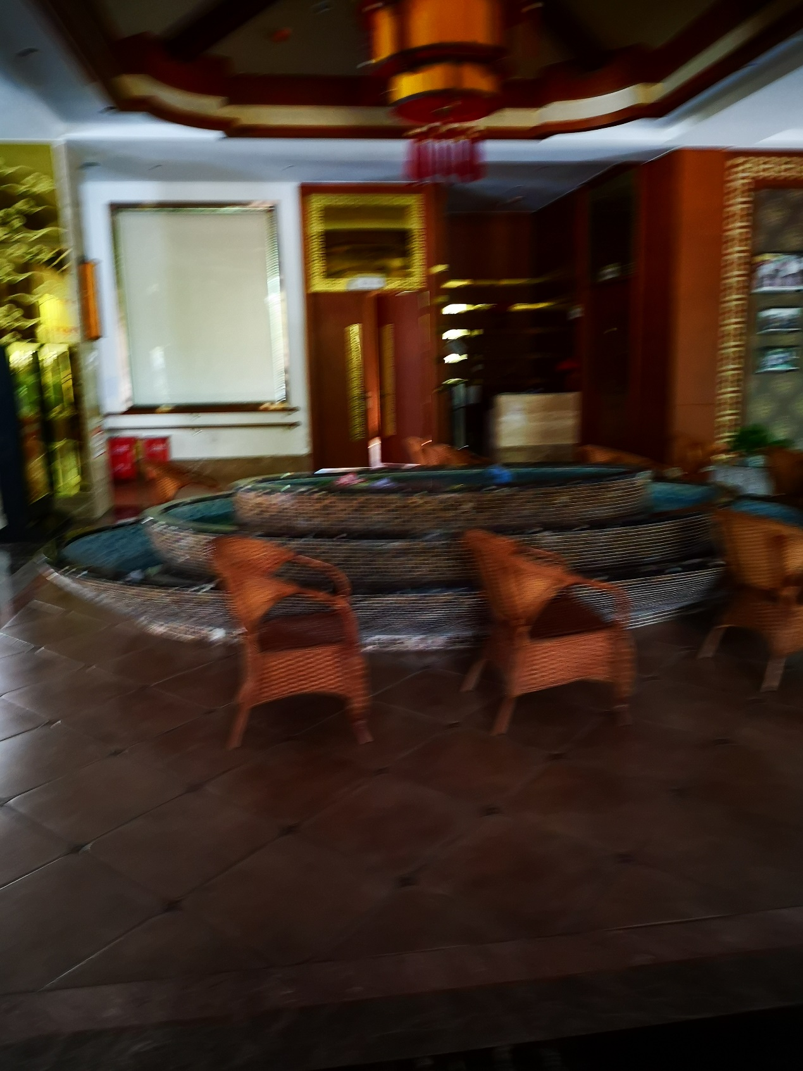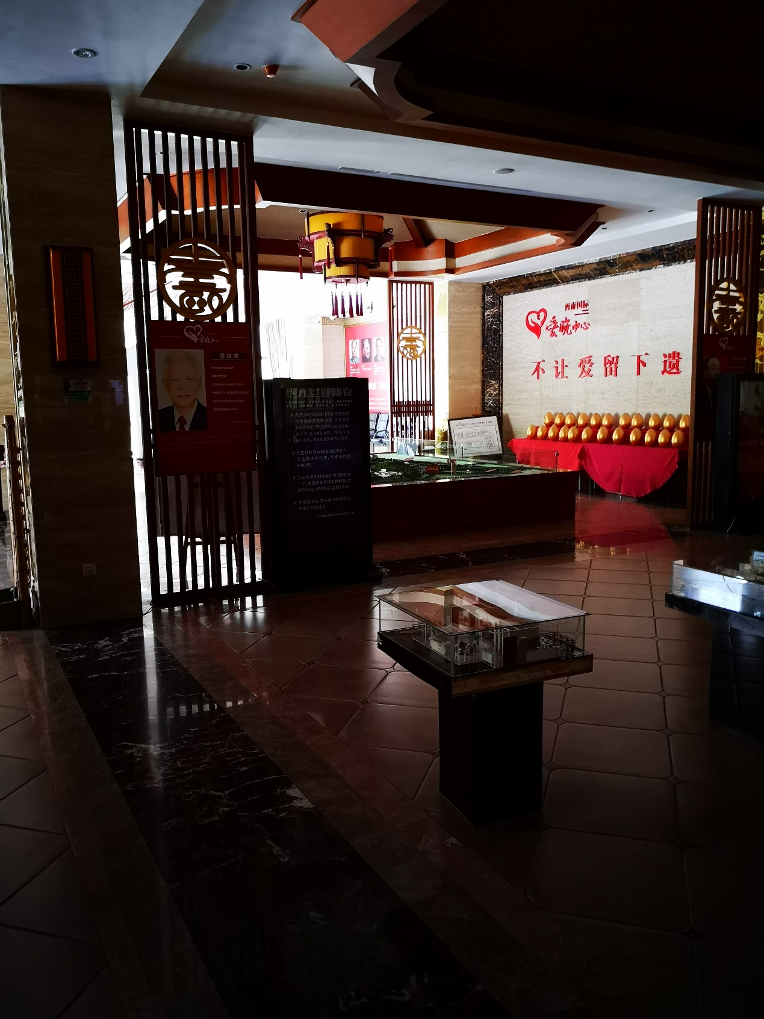

以下为其可供选择的居住户型：

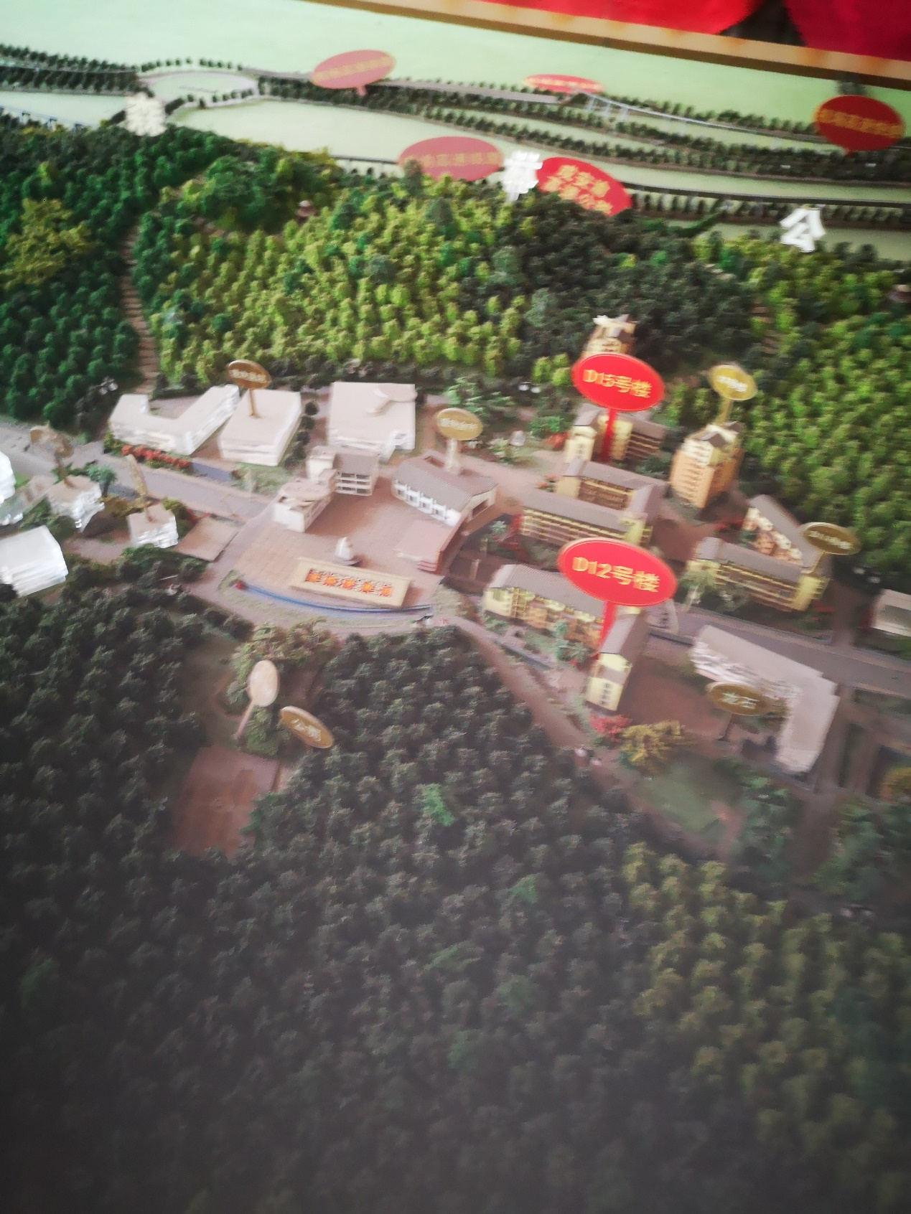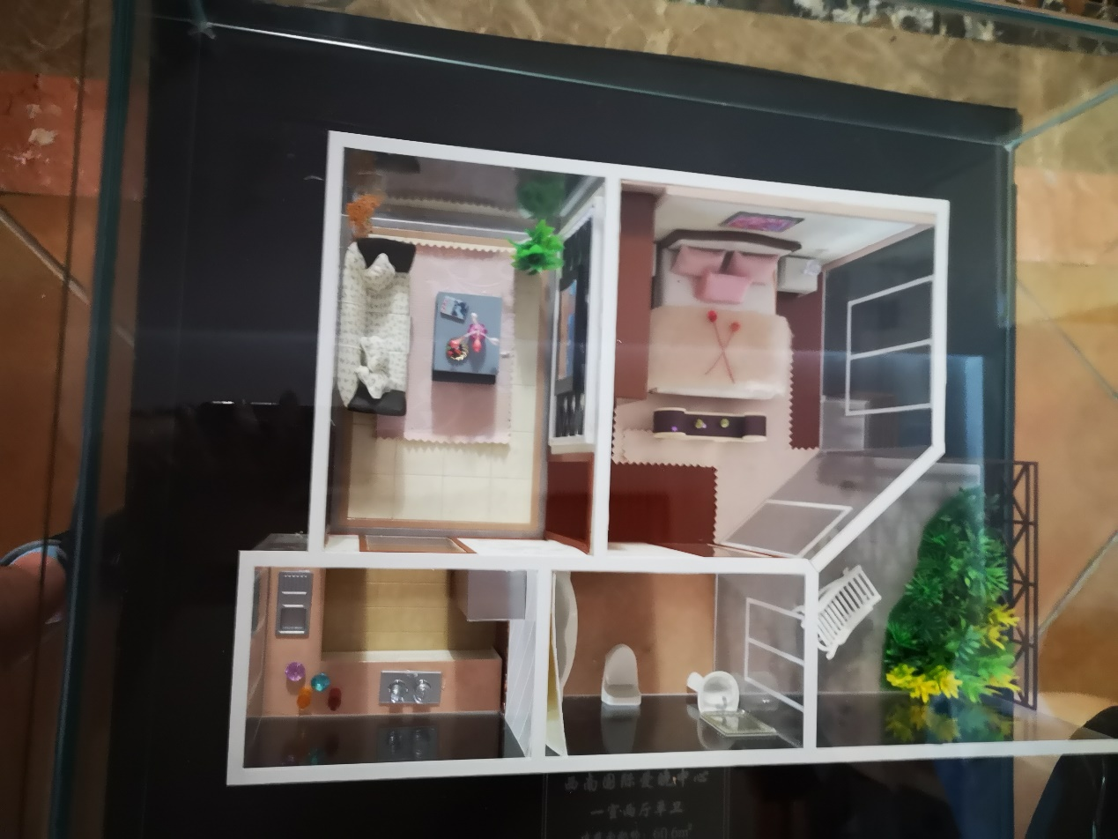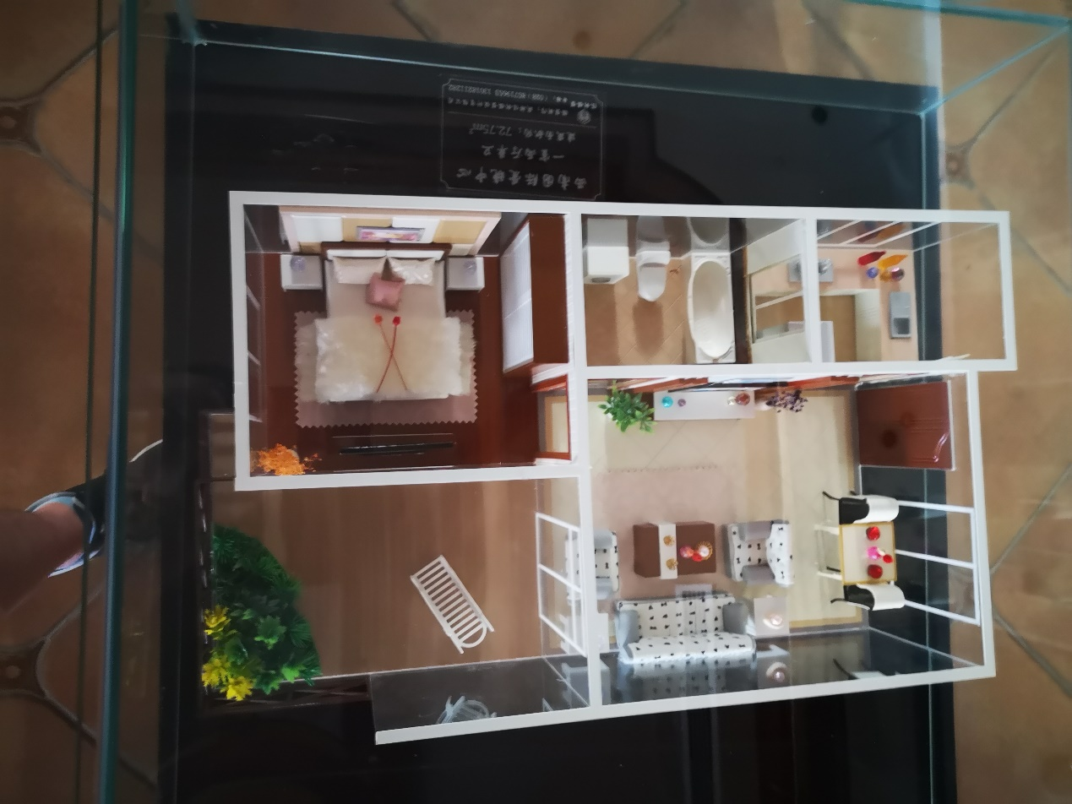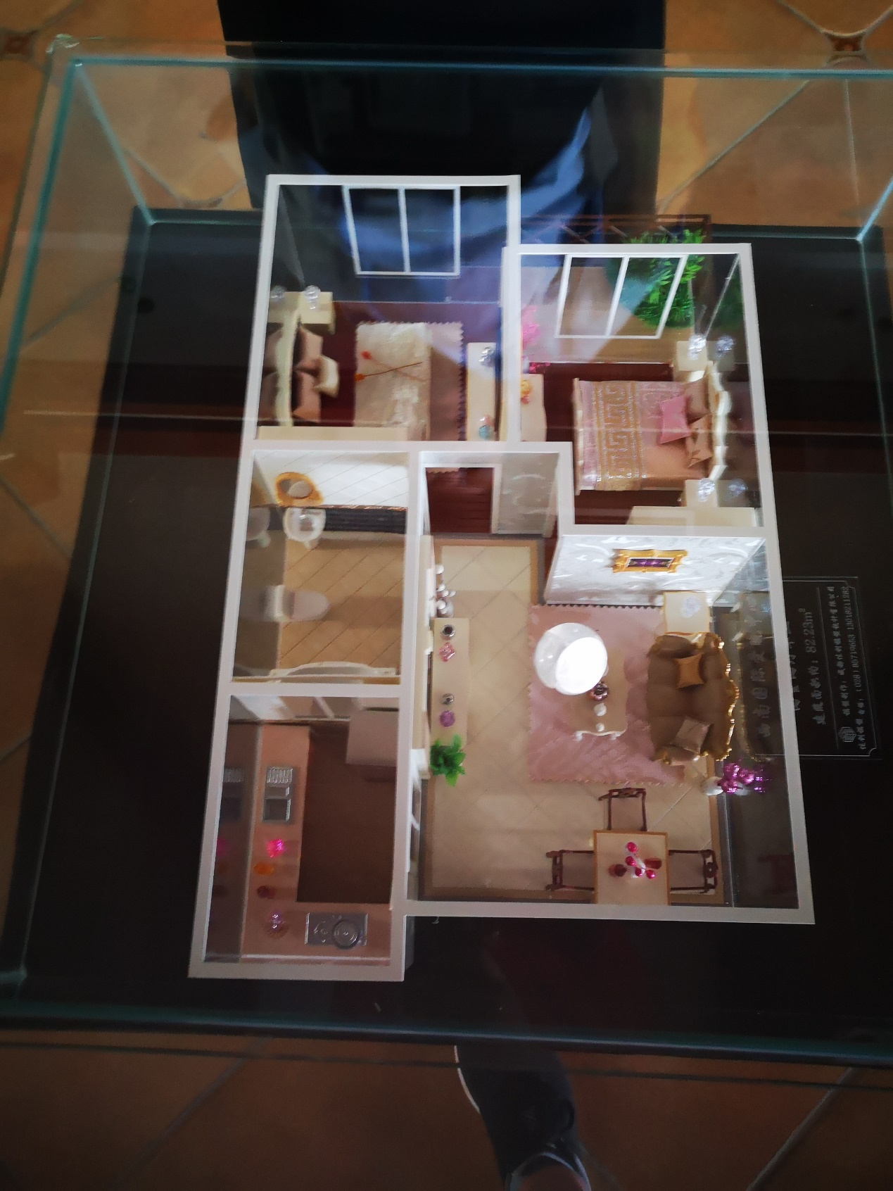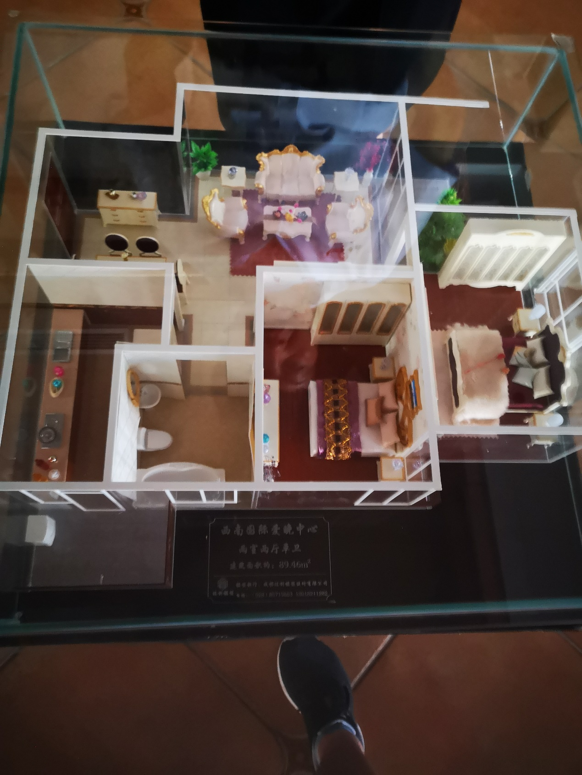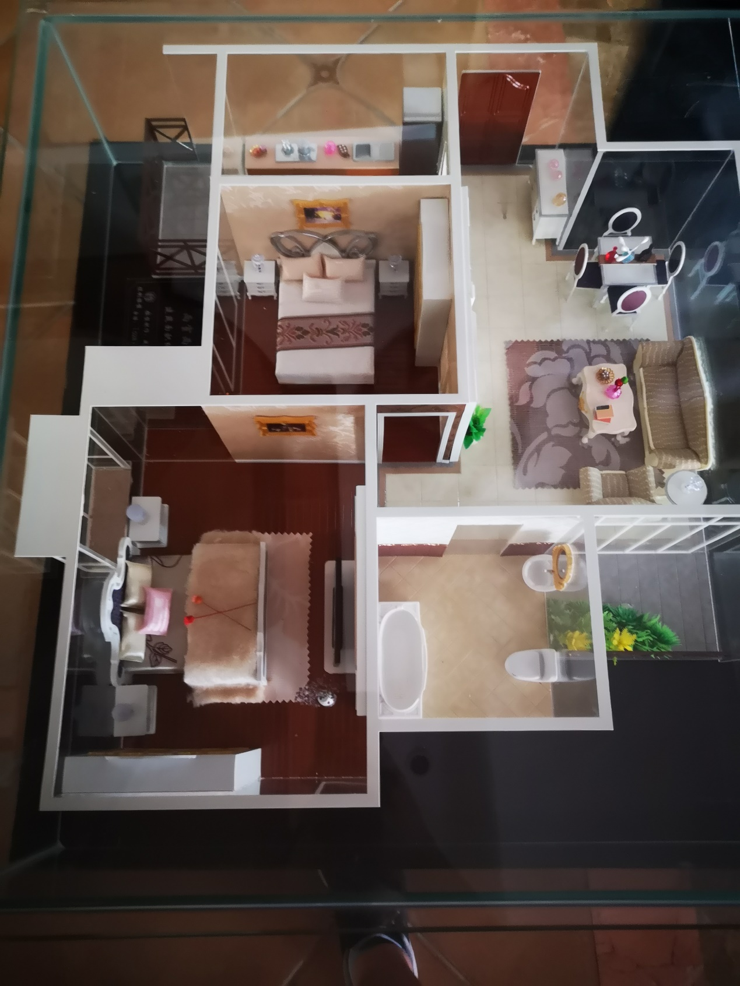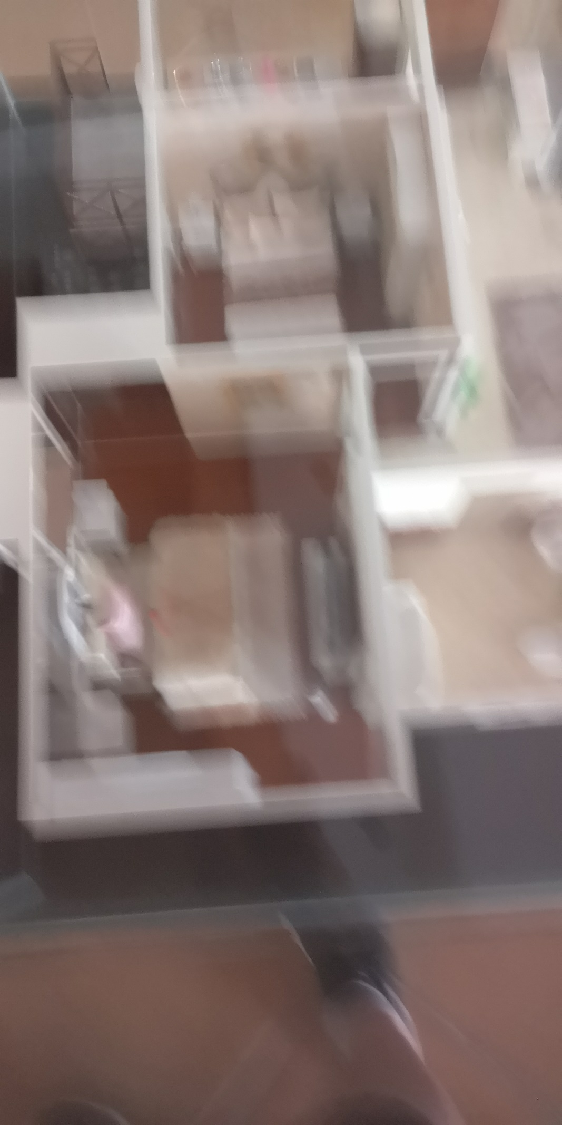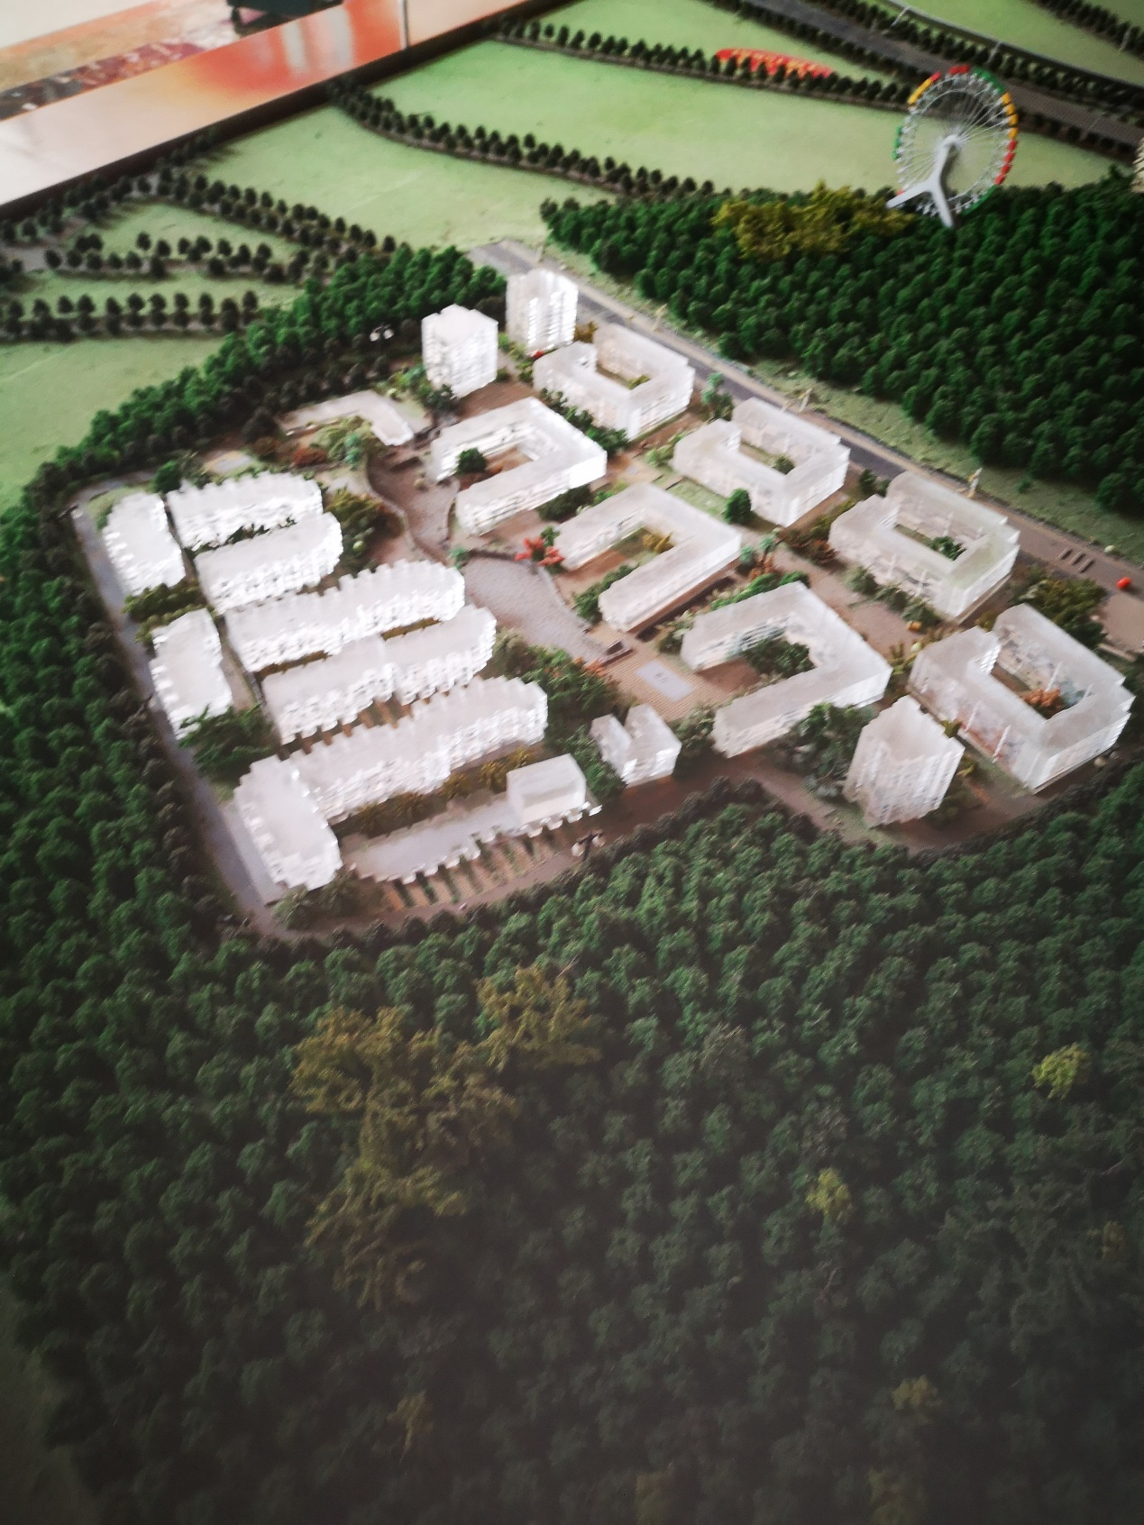

以下为其食堂部分：

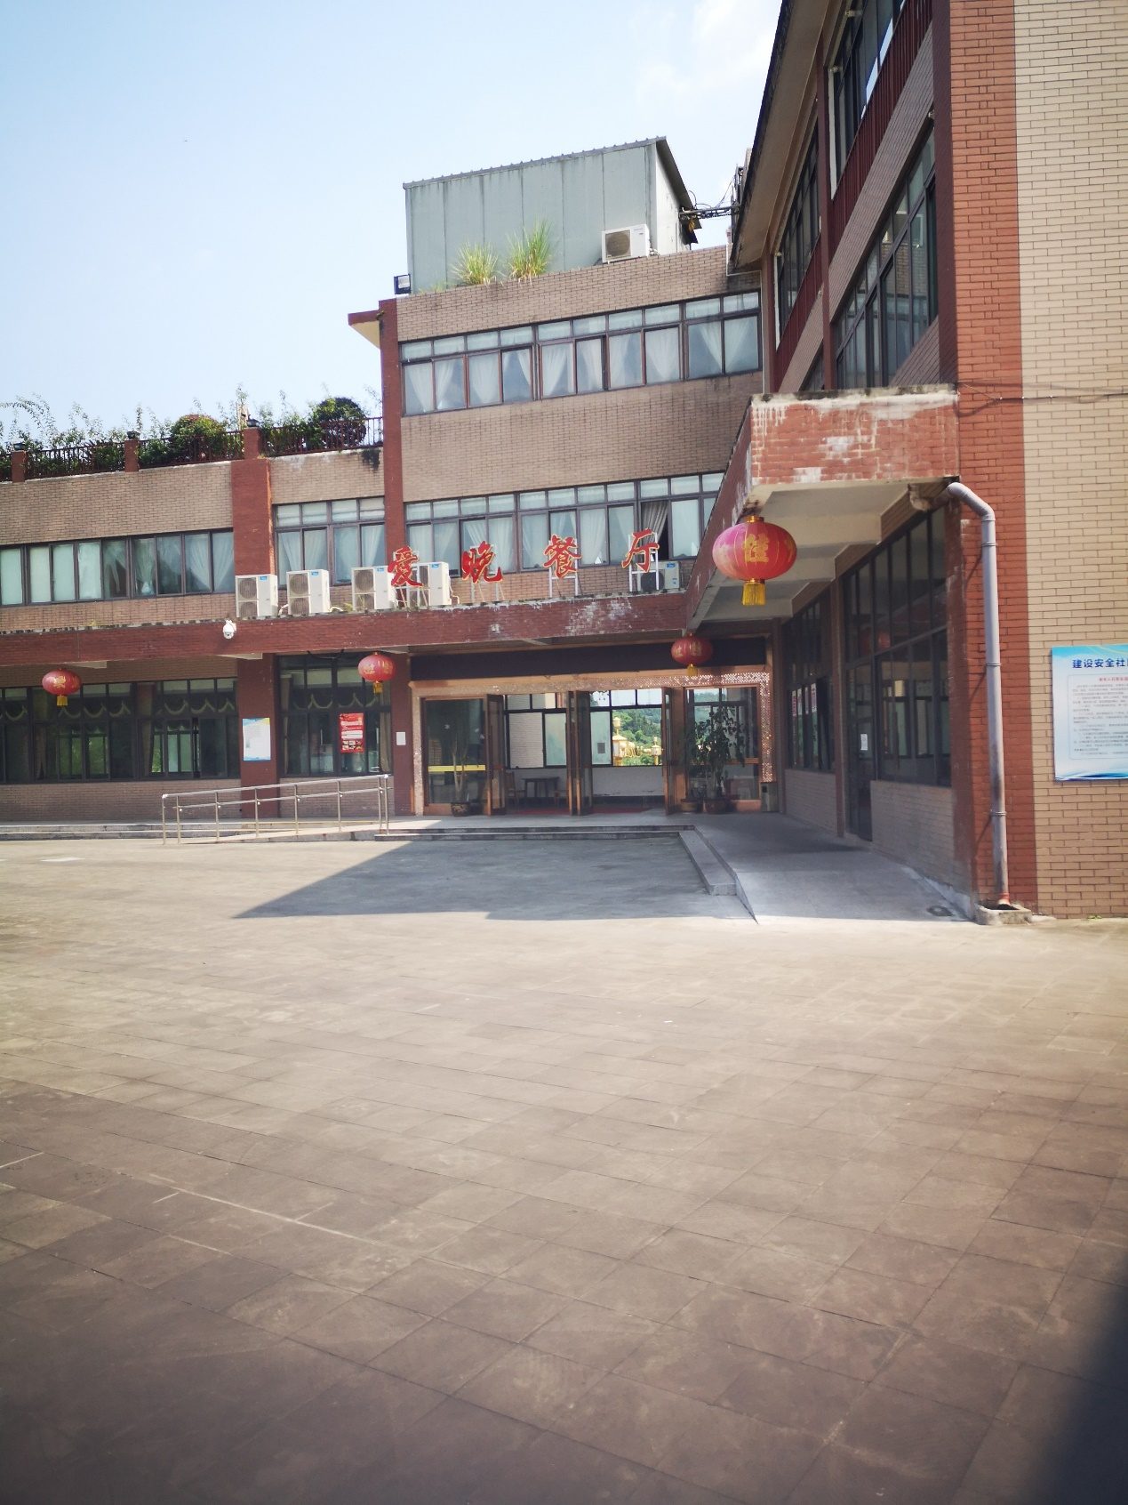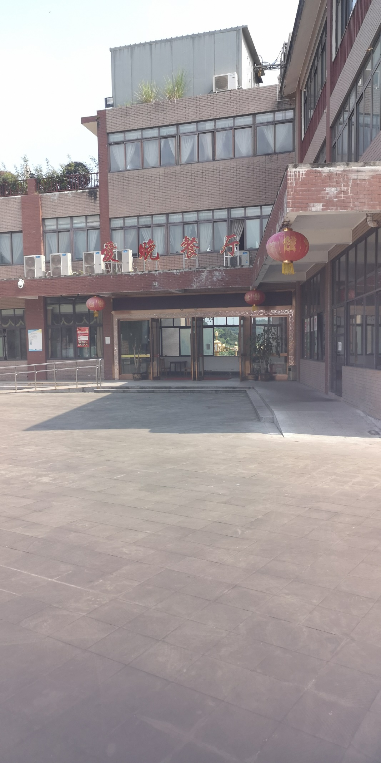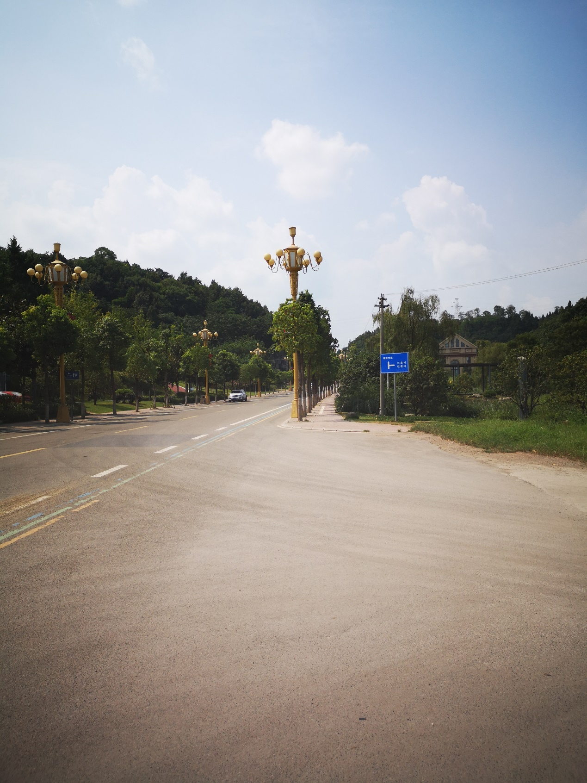

三、该机构长处：

1.让老人在相对低廉的价格下享受居家养老服务。

2.该机构在居家养老上，通过将老人集中于该机构所提供的单元房，一来给予了老人相对较大的生活/娱乐自由，二来通过将老人集中，方便老人们彼此之间进行社交（同时提供了大量社交和娱乐场所），且同时可以最大限度减少专业护工工作量。减少不必要的时间浪费，提高护理效率。

3.背靠鳌山公园，优异的自然环境非常有利于老人们生活。